Опросный лист
для заказа намоточного барабана рукавного
Наружный диаметр рукава, мм
Минимальный радиус изгиба рукава, мм
Обозначение рукава
Внутренний диаметр рукава, мм
Длина рукава, м
Тип присоединения рукава к барабану (ниппель типа «ёрш», сгон, фланец, КАМЛОК, или другое)
Перекачиваемая жидкость
Рабочее давление, кгс/см² (атм.)
Температура эксплуатации, °С
Тип присоединения барабана к подающей линии магистрали (фланец, КАМЛОК, или другое)
Условный проход соединения барабана с магистралью, мм

Тип привода барабана:
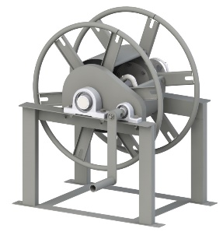
-ручной с отключаемой рукояткой
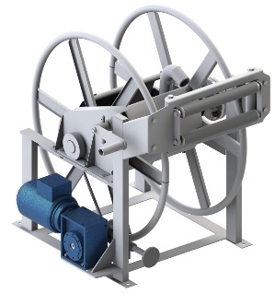
-электропривод: 12 В, 24 В, 220 В, 380 В.
-пневмопривод
-гидромотор
-без привода (вращение за барабан)
Тип защитного кожуха:
-прямоугольный
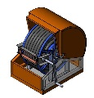
-с крышкой секторного типа
-без кожуха
Возможно изготовление кожуха из нержавеющей стали или алюминия.
Расположение присоединения к линии:
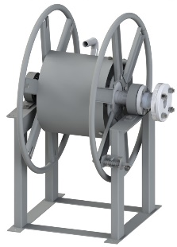
Правое
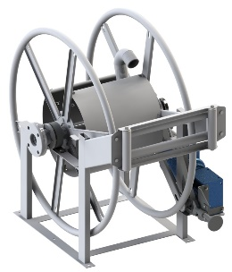
Левое

Цвет окраски кожуха и барабана:
серый

Дополнительное оборудование и пожелания:
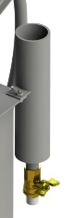
Пенал заправочного пистолета

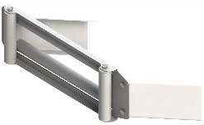
Протяжка (ролики, направляющие рукав)
Другое:нет

